Частина 1. СИРОВИННІ МАТЕРІАЛИ ТА ЇХ ПІДГОТОВКА

Для виробництва чорних та кольорових металів застосовують різні сирі матеріали, що є корисними копалинами, або спеціально підготовлені матеріали, а також відходи металургійного виробництва.
До сирих матеріалів металургійного виробництва насамперед відносять руди, паливо та флюси. Потрібно уточнити, що розуміють під рудою. Руда є корисною копалиною, що видобувається з надр землі. Це - гірська порода або мінеральна речовина, з якої при цьому рівні розвитку техніки економічно доцільно витягувати метали або їх сполуки. Така економічна доцільність насамперед визначається змістом цінних металів у мінеральному речовині, тобто. так званою бракувальною межею з видобутого металу. Межа браку навіть для одного і того ж металу різна, наприклад для заліза він становить 30-60%, міді 3-5, нікелю 0,3-1,0, а для молібдену 0,005-0,02%.
Величина межі бракувань за змістом цінного металу залежить від фізичних властивостей і хімічного складу гірської породи, а також умов її видобутку.
З розвитком техніки зазначені межі поступово знижуються і переробці піддають дедалі бідніші руди.
Руди зазвичай називають за одним або декількома металами, що містяться в них, наприклад залізні, мідні, алюмінієві і марганцеві або мідно-нікелеві, мідно-кобальто-нікелеві та ін.

1. ЗАЛІЗНІ РУДИ
Залізо є найпоширенішим елементом у природі. Так, за поширенням у земній корі воно посідає четверте місце (4,2 %) після кисню (49,7 %), кремнію (26 %) та алюмінію (7,45 %). Залізо як складова частина входить майже в усі гірські породи, проте багато хто не вважається рудами.
Конкретизуючи поняття "корисні копалини" стосовно залізовмісних копалин, залізними рудами слід називати гірські породи, з яких при даному рівні розвитку техніки економічно доцільно витягувати залізо.
Залізо, як відомо, має порівняно велику спорідненість до кисню і через це в земній корі не виявляється в самородному вигляді, а знаходиться головним чином у сполуках з киснем і двооксидом вуглецю. З великої кількості залізовмісних мінералів, що зустрічаються в земній корі, промислове значення мають мінерали, в яких залізо в основному представлено магнітним оксидом Fе3O4 (72,4% Fе), безводним оксидом Fе2О3 (70% Fе), водними оксидами Fе2О3 • 4Н20 з різною кількістю води, 22 карбонатом заліза FеСО3, (48,3% Fе).
Безводний оксид заліза представлений рудах мінералом гематитом. Руди, що містять переважно гематит, відносять зазвичай до червоних залізняків або гематитових руд. Червоний залізняк — продукт вивітрювання магнітних залізняків, тобто. значною мірою окислений магнетит. У ньому зазвичай міститься від 1 до 8% магнетиту.
Червоний залізняк, що застосовується в металургії, зазвичай містить 55—60 % Fе, а деякі різновиди — до 69,5 % Fе. У ряді випадків у рудах міститься мало сірки та фосфору. Руди бувають шматкові, а іноді пилоподібні. Колір червоних залізняків коливається від червоного до світло-сірого і навіть чорного, але на фарфоровій платівці червоний залізняк завжди дає червону межу. Порожня порода таких руд зазвичай складається з SiO2 та Аl2О3.
Водні оксиди заліза представлені в рудах головним чином мінералами лимонітом 2Fе2О3∙3Н2O і гетитом Fе2О3∙Н2O. Руди, що містять переважно ці мінерали, називають бурими залізняками. Бурий залізняк утворюється при вивітрюванні та окисленні залізних руд інших типів. Зазвичай бурий залізняк змішаний із глиною чи кварцом. У доколишніх рудах міститься 37-55%, а частіше 37-40% Fе. Вони характеризуються підвищеним вмістом фосфору (0,5 - 1,5%), іноді в них присутній у невеликій кількості ванадій (0,03-0,06%).
Бурий залізняк найпоширеніший у земній корі. Зазвичай він бідний і вологий, до того ж важко піддається збагаченню, тому його використовують порівняно у невеликій кількості.
Карбонат заліза представлений рудою мінералом сидеритом. Руди, що містять в основному сидерит, називають шпатовими залізняками. Вони зазвичай зустрічаються у вигляді щільних та міцних гірських порід або глинистих залізняків. У шпатових залізняках міститься 30-40% заліза.
Промислово використовується також мінерал ільменіт FеТiO3, що зустрічається в поєднанні з магнетитом. Руди, в яких переважає ільменіт, називаються титаномагнетитами.
Домішки залізняку
Крім зазначених сполук заліза, у рудах присутні різні домішки (теж у вигляді сполук), які в залежності від виду плавки можуть бути корисними та шкідливими.
До шкідливих домішок відносять сірку, цинк та миш'як. Сірка викликає червоноламкість сталі, а процес її видалення в доменному та сталеплавильному виробництвах пов'язаний із погіршенням техніко-економічних показників. Щоправда, сірку можна легко видалити з руд окислювальним випалом та агломерацією.
Цинк, хоч і не переходить у чавун, але виганяється і, проникаючи в шви кладки, призводить до її зростання та розриву металевого кожуха доменної печі.
Невелика кількість миш'яку можна видалити з руди при агломерації або краще при спеціальному випалюванні руди, а при доменній та сталеплавильній плавках він переходить у метал. Миш'як надає сталі холоднокламкості і погіршує її зварюваність.
Такі домішки, як фосфор, нікель, хром і мідь, є корисними при виплавці чавуну деяких марок, в інших випадках їх, особливо фосфор і мідь, відносять до шкідливих домішок. Фосфор викликає холодноламкість сталі, його необхідно видаляти при переробці чавуну в сталеплавильних печах.
Ванадій та титан – корисні домішки.
Порожня порода руд в основному складається з SiO2, Аl2О3, СаО та MgO, які зазвичай знаходяться у вигляді різних сполук. Для доменної плавки бажано, щоб відношення (СаО + MgO)/(SiO2 + Al2O3) > 1. У цьому випадку не потрібні флюси. Таку руду називають самоплавкою, проте вона зустрічається дуже рідко. Найчастіше зазначене ставлення значно менше 1, тобто. Порожня порода руд є кислою.

2 Марганцеві руди

Марганцеві руди застосовують в основному для виплавки феросплавів, що містять 10-82% Мn, і іноді додають у шихту доменної плавки при виплавці чавунів для отримання в них підвищеного (до 0,6-0,8%) вмісту марганцю.
Мінерали, що утворюють руди марганцю, нечисленні, хоча марганець входить до складу великої кількості природних сполук. Марганцеві руди промислових типів можна підрозділити на чотири різновиди: а) оксидні руди, що представляють мінерали — піролюзит (МnO2), брауніт (Мn2О3), псиломелан (4МnO2 • МnО + Н2O), гаусманіт (Мn3O4), ман; б) карбонатні руди, що містять марганцевий шпат або родохрозит (МnСО3);
в) силікатні руди, що містять родоніт (МnSiO₃);
г) окислені руди, що представляють продукт окислення карбонатних та силікатних руд.
Вміст марганцю у цих мінералах становить від 41,9 до 72,1%. Однак у марганцевих рудах, що видобуваються, через домішки вміст марганцю становить 20—45 і рідко 50—57 %. Порожня порода за своїм складом аналогічна залізним рудам і переважно представлена ​​кремнеземом і меншою мірою глиноземом. Вапняна порожня порода зустрічається досить рідко.
Марганцеві руди, що видобуваються, зазвичай піддають промиванню або гравітаційно-магнітному збагаченню з отриманням концентратів, що містять 40-56% марганцю.
Залежно від галузі споживання до марганцевих руд і концентратів висувають певні вимоги щодо хімічного складу та фізичних властивостей.
Бажано, щоб у марганцевій руді було багато марганцю та мало фосфору. Так, для виплавки феросплавів фосфору має бути більше 0,2 %. У рудах, призначених для виплавки чавуну, фосфору може бути 0,6% і навіть більше. Якщо руда призначена для виплавки багатого феромарганцю, то для забезпечення високого вмісту марганцю в сплаві необхідно, щоб заліза в ньому було не більше 4-6%.

3. ФЛЮСИ ТА ВІДХОДИ ВИРОБНИЦТВА
Флюси вводять у доменну піч для перекладу порожньої породи залізовмісної шихти і золи коксу в шлак необхідного хімічного складу, що має певні фізичні властивості.
Температура плавлення оксидів, що входять до складу порожньої породи агломерату, котунів або руд, а також у золу коксу (SiО2-1710, А12O3-2050, СаО - 2570, MgO - 2800 °С), значно вище температури шлаку в доменній печі (1450-1600 ° С). Разом з тим, при певному співвідношенні зазначених оксидів утворюються легкоплавкі склади, які мають температуру плавлення нижче 1300 °С і характеризуються хорошою плинністю при 1450-1600 °С.
Необхідно також, щоб шлаки, одержувані в доменній печі, містили певну кількість основних оксидів (СаО та MgO) для забезпечення необхідної десульфурующей здатності. Наприклад, рекомендується, щоб у шлаках відношення (CaO + MgO): (SiO2 + А12О3) становило близько 1,0, а відношення SiO2: А12О3 дорівнювало 2-4,5.
Таким чином, залежно від складу порожньої породи руди та виду палива потрібно застосовувати основні, кислі або глиноземисті флюси. Добуваються руди, як правило, містять кислу порожню породу і характеризуються прийнятним співвідношенням SiO2 і А12О3, тому з технологічних причин зазвичай застосовують основний флюс - вапняк, що складається з карбонату кальцію СаСО3, або доломітизований вапняк, що містить, крім СаСО3 ще MgCO3.
До 1948-1949 років вапняк уводили в доменну піч. У цьому випадку до вапняку пред'являли певні вимоги щодо механічної міцності та кусковатості. Тепер вапняк вводять при оздобленні залізних руд або залізорудних концентратів. Це призводить до поліпшення показників доменної плавки і насамперед скорочення витрати коксу, тому що при цьому відпадає потреба у витраті тепла на ендотермічний процес розкладання карбонатів. Вапняк вводять у подрібненому стані (розмір зерен 3-0 мм), тому не потрібні його висока механічна міцність і кусковатість. Необхідно лише, щоб у вапняку було трохи Si02, А12Ое, сірки та фосфору. Вапняк гарної якості містить, %: 52-54,5 СаО, (проти 56 у чистому СаСОе); 0,6-1,0 SiO2; 0,005-0,01 Sі, 0,008-0,015 Р. У звичайному вапняку міститься 0,5-3, а в доломітизованого 5-10% MgO і більше.
При доменній плавці використовують також деякі відходи виробництва, що містять Fe, Mn, СаО і MgO і є замінниками залізняку і флюсу. До них відносять колошниковий пил, зварювальний шлак та окалину нагрівальних печей, піритні недогарки та шлаки мартенівського виробництва. Найбільш широко застосовують колошниковий пил, який у доменних цехах. Вона складається із залізовмісних матеріалів та коксу, уловлених при очищенні газу доменних печей. У пилу міститься 40-56% Fе і 3-15% С. З метою утилізації її додають у шихту до руд або концентратів при їх окускування.

4. ПІДГОТОВКА ЗАЛІЗНИХ РУД ДО ДОМЕННОЇ ПЛАВКИ
Чим ретельніше готують руду до доменної плавки, тим вища продуктивність доменної печі, нижча витрата палива і вища якість чавуну, що виплавляється.
У кінцевому підсумку прагнуть постачати доменну піч шихтою, що складається тільки з двох компонентів: офлюсованої залізорудної сировини і коксу певної кускуватості і не містять дрібних фракцій (нижче 5-8 мм для залізовмісної шихти і нижче 20-30 мм для коксу).
Для забезпечення хорошої газопроникності плавильних матеріалів бажано, щоб шихта була однорідною по кусковатості. Рекомендується, щоб діаметр найбільшого шматка не перевищував діаметр найдрібнішого шматка більш ніж удвічі, тобто. доцільно давати руду або окусковану шихту кускуватістю 10-20 або 20-40 мм.
Важливим резервом підвищення продуктивності доменних печей та зниження витрати палива є збільшення вмісту заліза у шихті. Його збільшення на 1% дозволяє знизити витрату коксу на 2-2,5% і на стільки ж збільшити продуктивність печі.
Крім того, при зростанні вмісту заліза в шихті знижується вихід шлаку при доменній плавці, що веде до підвищення техніко-економічних показників плавки.
Для отримання багатої залізорудної сировини розроблено та впроваджено ефективні способи збагачення залізних руд. При вирішенні питання про оптимальний ступінь збагачення залізних руд потрібно виходити з техніко-економічних міркувань.

Дроблення та подрібнення
Крупність руд, що добуваються в природному вигляді, дуже різна. При відкритій видобутку розмір окремих шматків сягає 1000-1200 мм, а підземної 300-800 мм.
Для подальшого використання руда такої крупності має бути попередньо піддана дробленню. Дроблення є процес зменшення розміру шматків твердого матеріалу його руйнуванням під дією зовнішніх сил і має на меті надання шматкам матеріалу певної крупності.
Розмір крупності шматків подрібненої руди визначається способом її подальшої переробки та типом руди. Для доменної плавки верхня межа крупності шматків руди становить 40-100 мм, для мартенівської плавки 20-40 мм, для агломерації 6-10 мм, а для збагачення в ряді випадків потрібне отримання матеріалу меншістю 0,1 мм. Чим тонше подрібнена руда, тим повніше рудні зерна можуть бути відокремлені від порожньої породи у процесі збагачення. Тому дроблення часто доповнюють подрібненням руди.
Дроблення та подрібнення руди - енергоємний та дорогий процес. На збагачувальних фабриках вартість процесу дроблення та подрібнення руди становить від 35 до 70 % від витрат на весь цикл збагачення, а вартість дробильних пристроїв досягає 60 % вартості обладнання фабрики. Тому завжди бажано дотримуватися принципу "не дробити нічого зайвого", тобто. дробити руду тільки до потрібних розмірів і лише у необхідній кількості.
Для виконання цього принципу процес дроблення руди поділяють на кілька стадій і перед кожною з них проводять класифікацію (розсівання) з метою виділення готових за розміром шматків та дрібниць, щоб не піддавати їх повторному дробленню.
Зазвичай розрізняють такі стадії дроблення: велике дроблення - від шматків розміром 1200 мм до отримання кусків розміром 100-350 мм; середнє дроблення - від 100-350 до 40-60 мм і дрібне дроблення - від 40-60 до 6-25 мм; подрібнення - від 6-25 до 1 мм; тонке подрібнення – менше 1 мм. Велике, середнє та дрібне дроблення здійснюють в апаратах, званих дробарками, а подрібнення – у млинах. Дроблення можна виконувати наступними методами: роздавлюванням, стиранням, розколюванням, ударом та поєднанням перерахованих вище способів (див. рис. 2).
Основні типи застосовуваних дробарок представлені на рис. 3. Щокові дробарки служать для великого та середнього дроблення.
Схема одного з різновидів щокових дробарок показана на рис. 3 а. Дрібну руду завантажують зверху в зазор між нерухомою щокою 1 і рухомою 2, підвішеною на осі 3. Привід дробарки через шків 4 обертає ексцентриковий вал 5, при цьому шатун 6 рухається вгору-вниз. При підйомі шатуна розпірні плити 8 натискають на щоку рухому 2, вона зближується з нерухомою і відбувається дроблення шматків руди; при опусканні шатуна рухома щока відходить назад під впливом пружини 7 і тяги 9 і через зазор між щоками знизу висипається дроблена руда. Продуктивність щокових дробарок становить 10-700т/год.
У конусних дробарках (рис. 3 б) основними робочими елементами є нерухомий 11 і рухомий 12 конуси, в зазор між якими зверху засипають дробну руду. Верх вала 14 рухомого конуса закріплений в шарнірі 13, а його нижній частині надають за допомогою приводного валу 15, зубчастої передачі 16 та ексцентрика 10 обертальний рух. Рухомий конус при цьому перекочується по внутрішній поверхні нерухомого конуса і в місці зближення конусів відбувається дроблення шматків, а з протилежного боку через кільцеву щілину прокидається подрібнений продукт.
Конусні дробарки застосовуються для великого, середнього та дрібного дроблення. Продуктивність дробарок великого дроблення становить 150-2300 м3/год, середнього-від 8 до 580м3/год, дрібного-від 24 до 260м3/год.
Молоткові дробарки (рис. 3, в) застосовують для великого, середнього та дрібного дроблення м'яких та середніх по твердості порід. Дробарка складається з корпусу, всередині якого закріплені масивні відбійні плити 17. В опорах конуса встановлений вал 19, що обертається з великою швидкістю, з насадженими на нього декількома дисками 18, на яких шарнірно закріплені сталеві молотки (біли) 20. Дроблення відбувається в результаті ударів, що наносять кус; видача подрібненої руди відбувається через отвори колосникових грат 21.Продуктивність молоткових дробарок досягає 1500 т/год і більше.

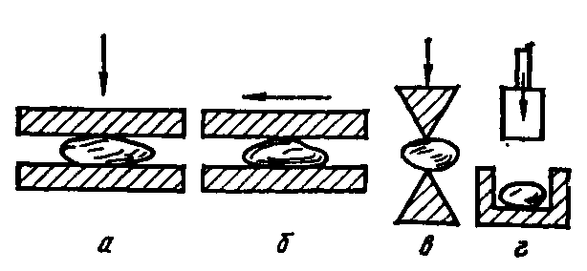

А - Роздавлювання; б - стирання; в - розколювання; г - удар
Рис. 2. Схематичне зображення основних способів дроблення:
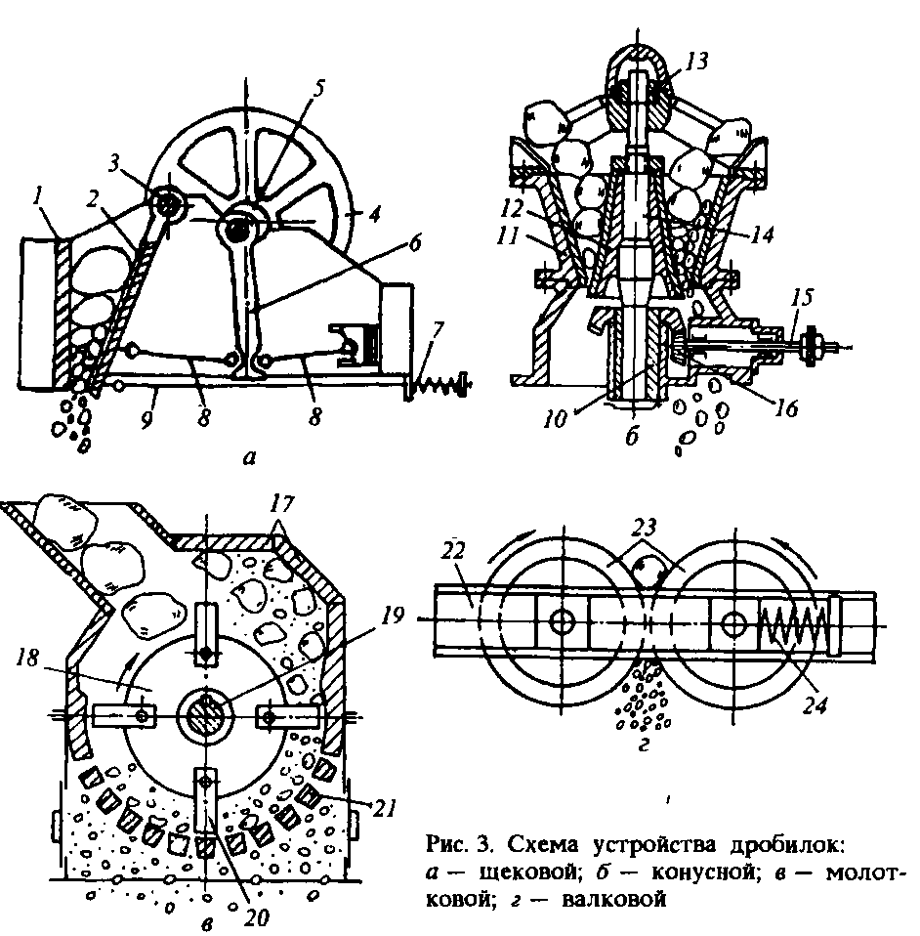

Валкові дробарки застосовують для середнього та дрібного дроблення порід середньої фортеці. Найчастіше застосовують дво- та чотиривалкові дробарки. У двовалковій дробарці (рис. 3, г) дроблення відбувається між двома валками, що обертаються 23; обидва приводні валка, один з них закріплений в рамі 22 жорстко, другий - рухомий і притискається до нерухомого пружиною 24 або гідравлічним, або пневмогидравлічним пристроєм. Валки бувають гладкими та іноді рифленими та зубчастими.
Для тонкого подрібнення руд застосовують кульові млини та останнім часом млина безшарового помелу. Кульовий млин (рис. 4, а) являє собою обертовий через зубчастий вінець 5 футерований плитами з зносостійкої сталі барабан 4 з порожнистими цапфами 2. Барабан майже наполовину заповнений чавунними або сталевими кулями 3. Шматки руди разом з водою подають в цапфу через пристрій куль, розколюються, роздавлюються та стираються; подрібнений продукт із водою (пульпа) видається через протилежну цапфу барабана. Продуктивність великих кульових млинів досягає 150-200 т/добу.
На рис. 4 б показана млин безслойного помелу типу "Аерофол". Великі та дрібні шматки руди разом зі стиснутим повітрям вводять через живильник 2 в барабан, що обертається 1. Великі шматки відіграють роль дробящих куль; подрібнений продукт виноситься повітрям через порожнисту цапфу в шахту видачі 3, а потім накопичується в пиловловлювачів.

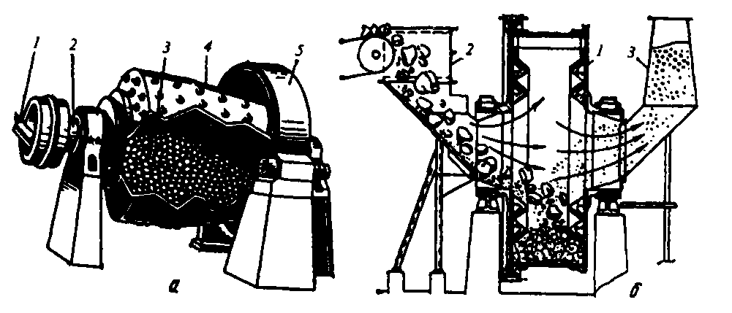
Рис. 4. Кульовий млин (а) та млин для безслойного помелу (б)

Грохочення та класифікація
Розподіл або сортування матеріалів на класи крупності за допомогою грат або механічних сит називають грохоченням, а поділ у воді чи повітрі на основі різниці швидкостей падіння зерен різної крупності — гідравлічної або повітряної класифікації. Гуркотінням зазвичай поділяють матеріали до крупності 1-3 мм, а дрібніші - класифікацією.
Матеріал, що надходить на гуркіт, називають вихідним, що залишається на ситі - надгратовим продуктом, що пройшов через отвори сита - підгратовим продуктом.
Апарати для гуркоту називають гуркотами, їх основним робочим елементом є сито або решето. Найбільшого поширення набули різні гуркоти з коливальним рухом решета; обмежене застосування знаходять нерухомі гуркіти, а також барабанні, валкові або роликові.
Найпростішим і малопродуктивним є нерухомий колосниковий гуркіт, що застосовується у приймальних відділеннях гірничо-рудних підприємств. Він являє собою розташовані під кутом ~ 45° до горизонту грати з паралельних сталевих брусів (колосників) з величиною щілини 25-200 мм. Матеріал, що подається зверху, опускається по поверхні решітки, а дрібниця прокидається крізь щілини решітки. Продуктивність гуркоту становить 9-80 м3/год на 1м2 ґрат, а к.к.д. не перевищує 50-70%.
Дуговий гідравлічний нерухомий гуркіт є вигнутими по дузі грати, по яких зверху рухається пульпа; через комірки решітки проходять частинки пульпи, що відокремлюються, розміром 0,3-1,0 мм.

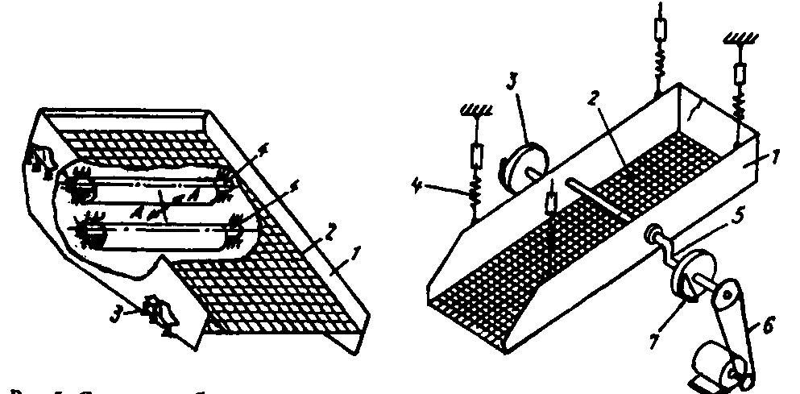
Рис. 5. Схема самобалансного гуркоту
Рис. 6. Інерційний гуркіт, що самоцентрується.

Надання решіт гуркоту коливальних рухів сильно підвищує продуктивність і к.к.д. гуркоту (до 95-98%). З подібних гуркотів останнім часом широко застосовують самобалансні і самоцентруючі інерційні гуркоти. Самобалансний гуркіт (рис. 5) являє собою опирається на пружини 3 короб 1 з решетом, що просіває 2. У бічних стінках короба на підшипниках встановлені два дебалансних вала 4 (вісь валу не збігається з віссю його обертання). Вали обертають з однаковою швидкістю в протилежних напрямках, при цьому виникають інерційні сили, що викликають коливання короба у напрямку стрілок "А", що забезпечує підкидання вантажу та його переміщення вздовж решітки з ефективним просіюванням дрібниці. Для самобалансних гуркотів частота коливань становить 740-950 за хвилину, амплітуда коливань 4-9 мм, розміри решета досягають 3x6,4 м, продуктивність - 600 т/год.
Інерційний гуркіт, що самоцентрується, показаний на рис. 6. Гуркіт складається з підвішеного на пружинах 4 короба 1 з одним або двома ситами 2. У підшипникових опорах короба закріплений обертається приводом через шків 6 ексцентриковий вал 5, на кінцях якого є диски 3 з противагами (дебалансами) 7. Обертання валу з коробкою з дебалансами викликає амплітудою 3-6 мм. Частота становить 520-1440 коливань за хвилину, продуктивність гуркотів 2000 т/год.
Гідравлічна класифікація(поділ) тонкоподрібнених руд заснована на тому, що у воді більші частинки осідають швидше, ніж дрібні. Існує кілька різновидів гідравлічних класифікаторів, найпоширенішим є спіральний класифікатор. Він виконаний у вигляді похилого жолоба, всередині якого розташовані поздовжні двозахідні спіралі, що обертаються. У жолоб подають рудну пульпу; великі частинки осідають на дні жолоба і виносяться з жолоба через його верх спіралями, що обертаються, а дрібні частинки з водою зливаються з нижнього кінця жолоба. У маловодних районах застосовують повітряну класифікацію.
Збагачення
Руди, що видобуваються з надр землі, часто не задовольняють вимогам металургійного виробництва не лише по крупності, а й у першу чергу за вмістом основного металу та шкідливих домішок, а тому потребують збагачення.
Під збагаченням руд розуміють процес обробки корисних копалин, метою якого є підвищення вмісту корисного компонента шляхом відокремлення рудного мінералу від порожньої породи або відокремлення одного цінного мінералу від іншого. В результаті збагачення отримують готовий продукт - концентрат, багатший за вмістом певного металу, ніж вихідна руда, і залишковий продукт - хвости, бідніший, ніж вихідна руда.
Усі застосовувані практично способи збагачення руд засновані на використанні відмінностей у фізичних і фізикохімічних властивостях складових мінералів. При гарному розмиванні мінералу водою застосовують промивання; при різній щільності - гравітаційне збагачення, при маг
нитної сприйнятливості - магнітне збагачення, на використанні різних фізико-хімічних поверхневих властивостей заснована флотація. Вибираючи оптимальний спосіб збагачення, оцінюють також економічну ефективність тієї чи іншої способу.
Кінцевий результат збагачення характеризують ступенем вилучення (е, %) корисного елемента, яку визначають із співвідношення: е = (г • £)/а, де у - вихід концентрату (% від маси вихідної руди), а і | 3 - відповідно вміст видобутого елемента у вихідній руді та в концентраті, %.
Промивання. Промивання являє собою процес руйнування та диспергування глинистих та піщаних порід, що входять до складу руди. Її застосовують для руд із щільними різновидами рудних мінералів, що не розмиваються водою, і з пухкою порожньою породою. До них найчастіше відносяться буро-залізнякові та мартитові руди, а також багато марганцевих руд.
При збагаченні промиванням потоки води розмивають і забирають глинисті та піщані частинки, а також дрібну руду. Тому промиванні зазвичай піддають крупнокускові руди, а дрібні класи спрямовують на подальше збагачення іншими методами.
Основними агрегатами для збагачення промиванням служать бутари, скрубери, коритні мийки та промивні вежі.
Бутара є обертовим циліндром з гратчастою поверхнею (рис. 7). Руда всередині барабана просувається вперед, ковзаючи і перекочуючись його стінками. Зважаючи на наявність коротких куточків, укріплених усередині бутари під прямим кутом до напрямку ковзання, шматки руди розбиваються. Розпушенню сприяє вода, що подається з зрошувальної труби, розташованої вздовж барабана. Вода з розчиненою частиною порожньої породи та дрібними зернами руди проходить через отвори бутари, а великий відмитий матеріал видаляється через розвантажувальний кінець. Продуктивність бутари 150-190 т/год.
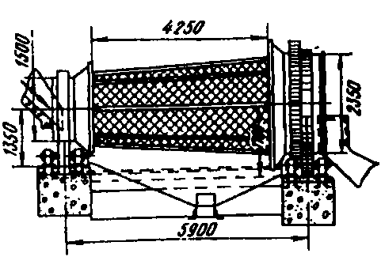
Рис. 7. Конічна бутара
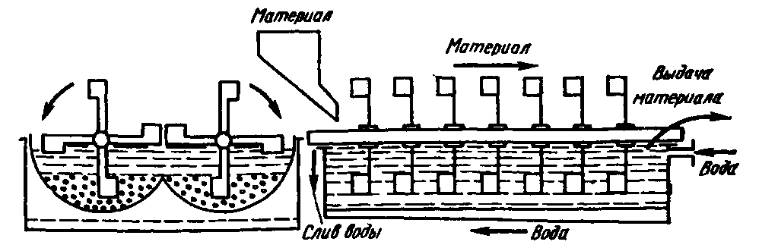

Рис. 8. Схема коритного миття

Основний недолік - висока витрата води, що становить 3-5 м3 на 1т матеріалу. Вихід придатного продукту дорівнює приблизно 75% за відносно високого вмісту заліза в хвостах (25-26%).
Більш досконалими є коритні мийки. Коритна мийка (рис. 8) являє собою похилий корито довжиною 2,6-7,8 м, шириною 0,8-2,7 м і глибиною в нижній частині до 2,1 м. По поздовжній осі корита розташовані два вали з лопатями, які обертаються в протилежних напрямках з частотою 8-20 об/. Матеріал надходить у нижню частину корита, на 2/3 заповнену водою, і пересувається лопатями назустріч струменю води, що подається під тиском у верхню частину корита.
З одного кінця корита надлишок води йде в слив, несучи з собою розмиту породу, а з іншого кінця корита промита руда видається лопатями. Витрата води становить 2-5м3/т, а продуктивність 60-80 т/год за ступенем вилучення заліза 85-89%.
Гравітація. При гравітаційному збагаченні мінерали поділяються за густиною. Гравітація може бути повітряною чи мокрою. Повітряну гравітацію для збагачення залізних і марганцевих руд не застосовують, оскільки їх рудні та нерудні мінерали порівняно мало відрізняються щільністю. Мокру гравітацію найчастіше здійснюють відсадженням. Як рідина зазвичай використовують воду, але застосовують і більш важкі середовища.
Найбільш поширеним методом є мокра відсадка, при якій зерна різної питомої ваги розшаровуються під дією струменя води, що пульсує у вертикальному напрямку. При цьому легші зерна витісняються у верхній шар, а важчі осідають внизу.
Застосовувані для відсадження відсадні машини іноді роблять з рухомим решетом, що здійснює зворотно-поступальний рух у вертикальній площині, що створює пульсацію води (рис. 9, а). Найчастіше застосовують машини з нерухомим решетом, у яких вода рухається під дією поршня (рис. 9, б). Існують і інші способи переміщення води (рухлива діафрагма, конус, що гойдається, перегородка, що гойдається, повітряний або гідравлічний пульсатор).
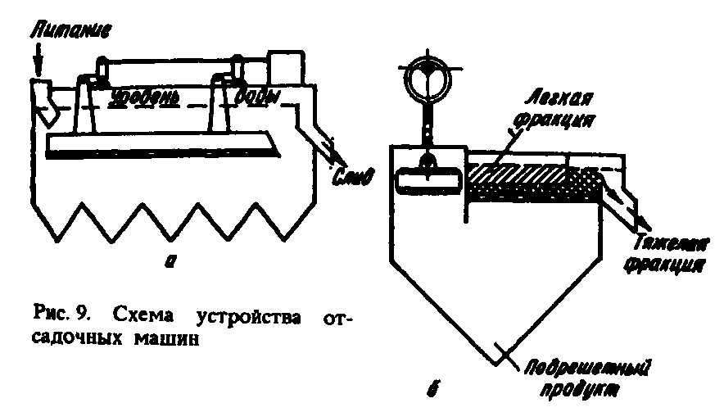
Порівняно простий і досконалий спосіб — це гравітаційне збагачення у важких середовищах. Руду занурюють у рідину, щільність якої більша за щільність порожньої породи. Тяжкі зерна рудного мінералу осідають на дно, а частинки порожньої породи спливають.
При збагаченні залізняку щільність рідини повинна становити близько 2800-3000 кг/м3. Органічні рідини з такою щільністю коштують дорого, тому застосовують важкі суспензії - суспензії тонкого порошку якогось твердого тіла, наприклад феросиліцію (для збагачення залізних руд) або свинцевого блиску (для збагачення руд кольорових металів). Для того, щоб щільність була незмінною в будь-якій частині апарату, суспензія повинна знаходитись у безперервному русі. Крім того, щоб зменшити швидкість осадження феросиліцію, до суспензії додають глинисту породу - бентоніт. Тяжкі суспензії застосовують головним чином для збагачення руд кольорових металів; у цьому випадку використовують конусні сепаратори різних конструкцій.

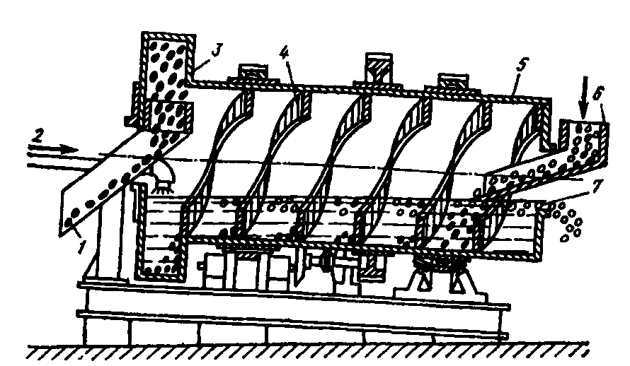
Рис. 10. Барабанний сепаратор для гравітаційного збагачення руд
Для гравітаційного збагачення застосовують сепаратори чи спіральні класифікатори. Широко використовують барабанний сепаратор, показаний на рис. 10.
Сепаратор складається з похилого барабана 5 діаметром 1,5—3 і Довжиною 3—10 м зі спіралями 4 і кільцевим черпаковим елеватором 3. Руда надходить по жолобу 6, концентрат осідає в середовищі, пересувається спіралями 4 і розвантажується черпаковим елеватором 3. через горловину 7. Витрата суспензії заповнюється через живильник 2.
Магнітна сепарація. Найбільш поширеним способом збагачення залізних руд є магнітна сепарація, заснована на відмінності магнітних властивостей залізовмісних мінералів та частинок порожньої породи.
Магнітне збагачення полягає в тому, що підготовлену відповідним чином руду (дроблену до високого ступеня розкриття рудного зерна), що містить магнітний мінерал, вводять у магнітне поле, створюване магнітами. Силові лінії магнітного поля згущуються в зернах магнітного мінералу, намагнічують їх, внаслідок чого зерна притягуються магнітом і, долаючи постійно діючі сили (тяжкості, відцентрові, опору водного середовища та ін), рухаються в одному напрямку, в той час як немагнітні зерна під дією цих сил.
Магнітне збагачення здійснюють в апаратах, які називаються магнітними сепараторами, в яких магнітне поле створюється електромагнітами постійного струму або магнітними системами, що складаються з постійних магнітів.
Залежно від мінералогічного складу руд застосовують сепаратори із різною напруженістю магнітного поля. Сильномагнітні руди збагачують на сепараторах, у яких створюється менша напруженість магнітного поля (40—100 кА/м), а слабкомагнітних руд потрібна висока напруженість магнітного поля (160—1600 кА/м).
Магійне збагачення залізних руд здійснюють методами мокрої та сухої магнітної сепарації, а також комбінованими методами (суха сепарація з наступною мокрою).
Для збагачення магнітних залізних руд більшістю понад 3-6 мм застосовують тільки суху магнітну сепарацію; руди меншої крупності можна збагачувати як сухим, і мокрим методами, але застосовують переважно мокру сепарацію, оскільки у своїй усувається пилення. Для руд крупністю менше 0,1 мм застосовують лише мокру сепарацію.
За конструктивними ознаками розрізняють сепаратори барабанні, стрічкові, шківні, роликові та кільцеві. Найбільшого поширення для збагачення магнетитових руд набули барабанні сепаратори. Схема пристрою та роботи барабанного сепаратора для сухого збагачення показано на рис. 11. Усередині барабана, що обертається 1 з немагнітної сталі закріплені нерухомі електромагніти 2. Збагачувану руду подають на барабан зверху; частинки магнетиту притягуються електромагнітом до поверхні барабана та переміщуються на ній до виходу із зони дії магніту. Тут вони під дією сили тяжіння падають вниз у прийомний бункер концентрату. Немагнітні частинки зсипаються з барабана там, де його поверхня перестає бути опорою частинок (крайнє праве положення), вони потрапляють у бункер порожньої породи (хвостів).

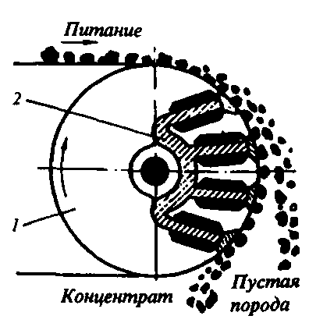
Рис. 11. Схема барабанного електромагнітного сепаратора для сухого збагачення залізних руд

Барабанні сепаратори для мокрого збагачення залежно від напряму подачі рудного матеріалу та його руху по відношенню до напрямку обертання барабана поділяють (рис. 12) на три типи: з прямоточною, протиточною та напівпроточною ваннами. Барабанний сепаратор із прямоточною ванною (рис. 12, а) застосовують для збагачення руд крупністю 0-6 мм. Він включає немагнітний барабан, що обертається, 2 з розташованими всередині нього нерухомими електромагнітами 3. Рудну пульпу через завантажувальну коробку 1 по лотку 9 подають під барабан у напрямку, що збігається з напрямком його обертання. Магнітні частки руди притягуються до барабана' і утримуються на його поверхні до виходу із зони дії магнітів, після чого вони під дією сил тяжіння, гідрозмиву 4 та щітко-знімача 5 потрапляють у розвантажувальний лоток 7 концентрату. Порожня порода залишається у ванні 8 і видаляється у вигляді хвостів. Постійний рівень пульпи у ванні забезпечується за рахунок зливу її надлишку через патрубок 10. Барабан має гумове покриття 6.
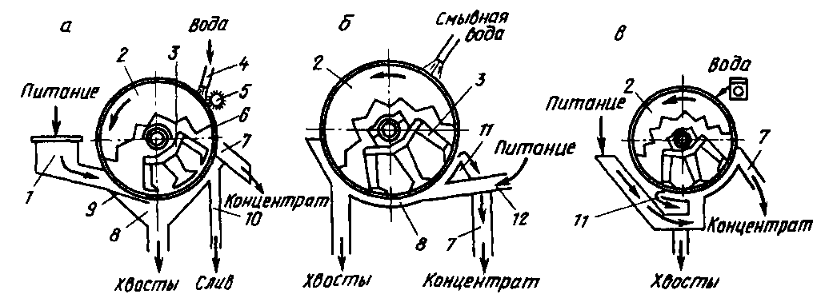
Рис. 12. Схема барабанних сепараторів для мокрого збагачення руд

Сепаратори з протиточною ванною (рис. 12 б) застосовуються для збагачення дрібнозернистої (0-2 мм) руди. Рудну пульпу подають по лотку живлення 12 назустріч напрямку обертання барабана. Частинки магнетиту вилучаються барабаном з ванни в протитоці та. в місці закінчення зони дії магнітів 3 видаються через зливний поріг 11 в лоток 7 концентрату. Порожня порода з водою проходить під барабаном і видаляється з ванни з протилежної від місця видачі концентрату боку (хвости).
Сепаратори з напівпроточною ванною (рис. 12, в) застосовуються для збагачення тонкозернистих руд (частки < 0,2 мм). Пульпа подається до барабана, що обертається 2 знизу. Магнітні частинки, що притягуються до барабана, розвантажуються по ходу обертання барабана через лоток 7, а порожня порода (хвости) під дією потоку води видаляється з протилежного боку через зливний поріг 11.
Для слабомагнітних руд (гематит та інших.) перспективним способом підвищення магнітних властивостей рівня, необхідного їхнього збагачення на простих магнітних сепараторах тривалий час вважався магнетизирующий випал. Він полягає в тому, що залізну руду нагрівають у трубчастій печі, що обертається, або печі киплячого шару до 600-800 ° С у відновній атмосфері; при цьому Fе2О3 відновлюється до Ре304, що має високі магнітні властивості. Але після багаторічного випробування від цього способу нині відмовилися у зв'язку зі складністю, високою вартістю та забрудненням довкілля викидами випалювальних печей.
Для збагачення слабомагнітних руд обмежене застосування знаходять валкові сепаратори з сильним магнітним полем, в них пульпа проходить через поле напруженістю, що створюється між двома магнітними Полюсами ~ 1300 кА/м. Однак ці сепаратори складні за пристроєм і малопродуктивні. Для тонкоподрібнених слабомагнітних руд (великість частинок < 0,8 мм) застосовуються поліградієнтні сепаратори сильного магнітного поля, у яких робочий простір між магнітними полюсами заповнено, наприклад, сталевими кулями. У точці торкання куль створюється дуже висока напруженість магнітного поля, і при пропусканні через нього пульпи з неї випадає мінерал, що виділяється.
Флотація. Під флотацією розуміють метод збагачення, що ґрунтується на відмінності фізико-хімічних властивостей поверхонь різних мінералів. Для збагачення руд застосовують лише пінну флотацію. Вона базується на тому, що одні мінерали (у тонкоподрібненому стані у водному середовищі). не змочуються водою, прилипають до бульбашок повітря і піднімаються або, як кажуть, спливають і флотують на поверхні подібно до повітряної кулі, утворюючи мінералізовану піну. Це – гідрофобні тіла. Інші мінерали змочуються водою, не прилипають до повітряної бульбашки і залишаються в пульпі. Це – гідрофільні тіла.
Для підвищення ефективності флотації використовують флотаційні реагенти трьох видів: колектори, регулятори та спінювачі. Колектори - це органічні речовини, що вибірково адсорбуються на поверхні мінералу і посилюють їх гідрофобні властивості; для різних мінералів – це різні речовини. Регулятори - це численні реагенти, одні з яких (активатори) активізують флотацію мінералів, інші (депресори) пригнічують її. Спінювачі сприяють створенню рясної мінералізованої піни.
Зазвичай пінний продукт флотації складається з зерен корисних мінералів (концентрату), але оскільки різні флотаційні реагенти можуть діяти на мінерали вибірково, то деяких випадках флотацію ведуть так, щоб спливали корисні мінерали — мінерали порожньої породи (хвости). У першому випадку процес називають прямою флотацією, у другому - зворотною флотацією.
Флотаційні машини, в яких здійснюється флотаційний процес, за своєю дією поділяють на механічні, пневматичні та комбіновані. По-перше, для перемішування пульпи і засмоктування повітря використовують механічні мішалки, по-друге повітря подається по спеціальних трубках під невеликим тиском, по-третє, перемішування відбувається мішалками з додатковою подачею повітря.
Найбільшого поширення набули механічні флотаційні машини (рис. 13).
При обертанні валу 1 мішалки 6 створюється розрідження, пульпа і повітря засмоктуються в зону/перемішування та аерації. Пульпа, що надходить трубою 2 в цю зону, змішується з повітрям і відкидається відцентровою силою мішалки догори і в сторони. У зоні II поділу повітряні бульбашки, що несуть мінерал, піднімаються, а гідрофільні частинки повертаються в зону перемішування через отвори в розділовому диску. У зоні III концентрації мінералізована піна збирається вище перегородки 4, що відокремлює її від розвантажувальної сторони машини, і знімається гребком, що обертається 3, а проміжний продукт спускається через спеціальний отвір 5 в наступну машину. Продуктивність флотаційної машини становить 10-20 т/год.

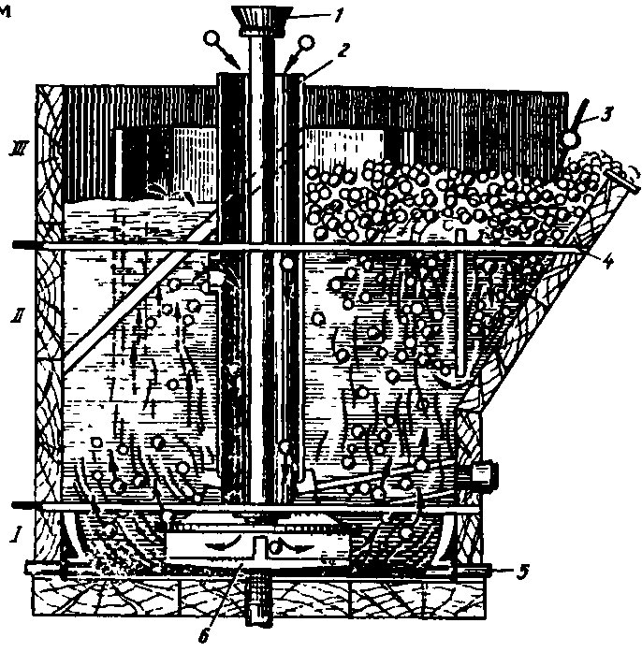
Рис. 13. Схема дії механічної флотаційної машини

Флотацію широко застосовують для збагачення руд кольорових металів.

Усереднення
Хімічний склад залізних руд, що видобуваються, непостійний, і ця обставина викликає при їх дробленні непостійність гранулометричного (зернового) складу. Неоднорідність хімічного та гранулометричного складу шихти вкрай негативно впливає на показники роботи доменних печей. Особливо важливе значення має постійність утримання заліза, оскільки зниження вмісту призводить до розігріву печі, а підвищення - до похолодання. Природно, що з мінливості доменної шихти за вмістом заліза доводиться вести плавку з деяким надлишком палива про те, щоб виключити чи навіть різко скоротити кількість випадків похолодання печі, що є розладом процесу, що викликає погіршення показників її.
Слід також забезпечити сталість по основності порожньої породи шихти для того, щоб забезпечити стабільність складу шлаку. Рекомендується так готувати шихту, щоб відхилення за вмістом заліза від середнього вмісту не перевищували ±0,3—0,5 %.
Велике значення має і однорідність шихти по кусковатості. Особливо шкідливий вплив має наявність дрібниці в шихті. Так, збільшення вмісту дрібниці в шихті (<3 мм) на 10% призводить до збільшення витрати коксу на 4-7%.
Питання оптимізації гранулометричного складу шихти вирішуються шляхом дроблення агломерату і відсіву дрібниці від окускованої шихти, а завдання усереднення залізорудних матеріалів за хімічним складом вирішується, в основному, на складах, де зберігають запас руди перед агломерацією або обгортуванням (механізовані склади для усереднення). Усереднення тут забезпечується за рахунок формування рудного штабеля горизонтальними шарами і забору руди зі штабеля поперек шарів: руду, що привозиться, укладають у штабелі, розсипаючи її тонким шаром по всій довжині штабеля і так шар за шаром до отримання необхідної висоти штабеля (до 17 м); забирають руду з торця штабеля зверху до низу так, щоб, наприклад, грейфер захоплював одночасно велику кількість шарів. Це забезпечує усереднення руди, що відвантажується зі складу.
Окускування залізорудної сировини
Окускування - це процес перетворення дрібних залізорудних матеріалів (руд, концентратів, колошникового пилу) на кускові необхідних розмірів, застосування яких значно покращує показники роботи металургійних агрегатів. Для підготовки сировини до доменної плавки широко застосовуються два способи окускування: агломерація та окомкування.
Агломерація. Це процес окускування дрібних руд, концентратів і колошникового пилу спіканням внаслідок спалювання палива в шарі матеріалу, що спікається. Найбільш поширені стрічкові агломераційні машини зі спіканням шару шихти на колосникових гратах, що рухаються при просмоктуванні повітря через шихту.
Продукт спікання (агломерації) - агломерат є кусковий пористий продукт чорного кольору; спрощено можна характеризувати його як спечену руду чи спечений рудний концентрат.
Агломерацію слід розглядати ширше, ніж окускування, тому що при цьому видаляються деякі шкідливі домішки (сірка і частково миш'як), розкладаються карбонати і виходить пористий кусковий, до того ж офлюсований матеріал. Фактично — це металургійна підготовка руд до плавки. Спосіб спікання рудної дрібниці на колосникових гратах з просмоктуванням повітря через шар шихти вперше був запропонований в 1887 р., а в 1911 р. був впроваджений з використанням горизонтальних стрічкових машин.
Шихта агломерації та її підготовка. Основні складові агломераційної шихти - залізовмісні матеріали (рудний концентрат, руда, колошниковий пил); повернення (відсіяна дрібниця раніше виробленого агломерату); паливо (коксова дрібниця); волога, що вводиться для обгортування шихти; вапняк, що вводиться для отримання офлюсованого агломерату.
Крім того, в шихту найчастіше вводять вапно (до 25—80 кг/т агломерату), що покращує комкуваність шихти, підвищуючи її газопроникність та міцність агломерату; марганцеву руду (до 45 кг/т агломерату) для підвищення вмісту марганцю в чавуні та відходи (прокатну окалину, шлами та інші матеріали, що вносять оксиди заліза).
Кількість основних компонентів агломераційної шихти, %:
Залізовмісні матеріали (руда, концентрат, колошниковий пил) крупністю 8-0 мм 40-50
Вапняк крупністю 3-0 мм 20-30
Повернення (дрібний агломерат) крупністю 10-0 мм . . 20-30
Паливо крупністю 3-0 мм 4-6
Волога 6-9
Підготовку шихти, як і спікання, проводять на агломераційних фабриках. Підготовка шихти повинна забезпечити усереднення, необхідну крупність, дозування компонентів шихти, змішування та оздоблення її.
Складові шихти з бункерів, де вони зберігаються, видають за допомогою вагових та об'ємних дозаторів. Дозування має забезпечити необхідний склад агломерату.
Для забезпечення рівномірного розподілу компонентів по всьому об'єму шихти необхідно здійснювати хороше змішування шихти, що зазвичай проводять у барабанах, що обертаються, спочатку в змішувальному, а потім в окомковательном. На деяких аглофабриках ці операції поєднують в одному барабані.
При подачі в барабан води, що розбризкується над поверхнею шихти, відбувається окомкування її внаслідок дії капілярних сил, що виникають між частинками матеріалу. Обкомкована шихта характеризується вищою газопроникністю. Великий вплив на комкуемость, отже, і газопроникність надає вміст вологи в шихті. Газопроникність шихти зростає зі збільшенням вологості до 6—9 %, а при перевищенні цієї величини шихта перетворюється на напіврідку масу, газопроникність якої низька. Після обгортування шихту транспортують до спальної машини.
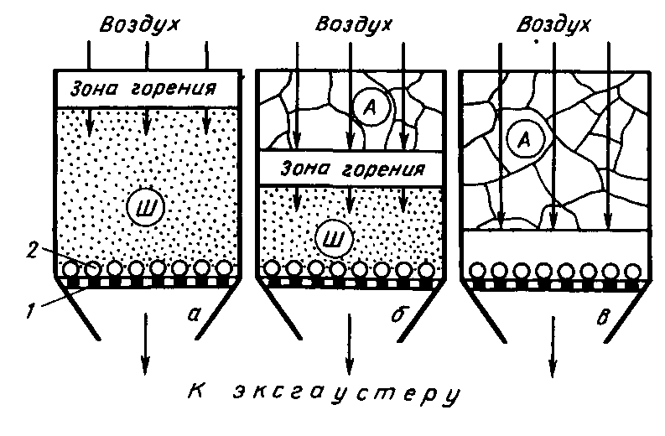
Рис. 14. Схема агломераційного процесу:
а- Початок процесу; б - проміжний моменту - кінцевий момент;
А - агломерат; Ш - шихта

Процес спікання. Схема процесу представлена ​​на рис. 14. На колосникові грати 1 конвеєрної стрічки завантажують так зване "ліжко" 2 заввишки/30-35 мм, що складається з повернення крупністю 10-25 мм. Потім завантажують шихту (250-350 мм). Під колосниковими гратами створюють розрідження близько 7-10 кПа, в результаті чого з поверхні в шар засмоктується зовнішнє повітря.
Щоб процес розпочався, спеціальним запальним пристроєм нагрівають верхній шар шихти до 1200-1300 °С, і паливо спалахує. Горіння підтримується внаслідок просмоктування атмосферного повітря. Зона горіння високою близько 20 мм поступово просувається зверху донизу (до колосників) зі швидкістю 20-ЗОмм/хв.
У зоні горіння температура сягає 1400-1500 °С. За таких температур вапняк СаСО3 розкладається на СаО і СO2, а частина оксидів заліза шихти відновлюється до FeO, СаО і FeO, що утворюються, а також оксиди шихти SiO2, Fe3O4, Fe2O3, А12О3 та ін. вступають у хімічну взаємодію з утворенням легкоплавких сполук, які розплавляються. Рідка фаза, що утворюється, просочує тверді частинки і хімічно взаємодіє з ними.
Коли зона горіння опуститься нижче місць утворення рідкої фази, повітря, що просмоктується зверху, охолоджує масу, просочену рідкою фазою, і остання твердне, в результаті чого утворюється твердий пористий продукт - агломерат. Пори виникають у результаті випаровування вологи та просмоктування повітря. Просування через шар шихти зверху вниз зони, в якій відбувається горіння палива і формування агломерату (тобто шару, що спікається) триває 8-12 хв і закінчується при досягненні ліжка (див. рис. 14, в).
Розглянемо основні хімічні реакції, які відбуваються при агломерації. Горіння палива відбувається за реакціями:
C + 0,5О2 = СО; C + O2 = СO2.
У продуктах горіння, що відводяться, відношення СO2:СО дорівнює 4-5-6, але поблизу палаючих шматочків коксу атмосфера відновна (переважає СО), що викликає відновлення оксидів заліза.
Більшість неміцних оксидів Fe2O3 перетворюється на Fe3O4 в результаті відновлення:
3Fe2O3 + СО = 2Fe3O4 + СO2,
або в результаті дисоціації:
6Fe2O3 = 4Fe3O4.

Частина оксидів Fe3O4 відновлюється до FeO: 3Fe3O4 + + CO = 3FeO + CO2. Вміст FeO в агломераті зазвичай знаходиться в межах 7-17%, воно зростає зі збільшенням витрати коксу на агломерацію; одночасно зменшується залишковий вміст Fe2O3.
Вапняк розкладається по реакції СаСО3 = СаО + СО2, що йде з поглинанням тепла.
При агломерації видаляється сірка та частково (близько 20%) миш'як. Сірка в шихті зазвичай знаходиться у вигляді сульфіду заліза FeS2 (пірит), а іноді у вигляді сульфатів CaSO4-2Н2О (гіпс) і BaSO4 (барит). Пірит в умовах агломерації окислюється за декількома реакціями, одна з них: 3FeS2 + 2O2 = Fe3O4 + 6SO2. Гіпс і барит розкладаються при 1200-1400 °С за реакціями CaSO4 = CaO + SO3; BaSO4 = BaO + SO3.
У процесі агломерації вигоряє 90-98% сульфідної сірки, а сульфатної 60-70%. Нижня межа відноситься до офлюсованого агломерату, а верхня до неофлюсованого.
Офлюсований агломерат та його властивості. Нині виробляють офлюсований агломерат, тобто. в шихту агломерації вводять вапняк, щоб агломерат містив СаО та його основність CaO/SiO2 становила 1-1,4 і більше. Це дозволяє працювати без завантаження вапняку в доменну піч.
Агломерат різних заводів містить, %: Fe 47-58; FeO 9-17; Mn 0,2-0,6; SiO2 8-13; Al2O3 1,0-2,5; CaO 8-17; MgO 1-3; S 0,03-0,1.
Основні переваги офлюсованого агломерату:
- Виняток із доменної плавки ендотермічної реакції розкладання карбонатів, тобто. СаС03=CaO + CO2 - Q або MgCO3=MgO + CO2-Q, що вимагають тепла, а отже, витрати коксу.
Цей процес перенесений на аглоленту, де витрачається менш дефіцитне та дешевше паливо, ніж кокс.
- Поліпшення відновлювальної здатності газів у самій доменній печі внаслідок зменшення розведення їх двоокисом вуглецю, що отримується від розкладання карбонатів.
- Поліпшення відновлюваності агломерату, так як вапно витісняє оксиди заліза із важковідновних силікатів заліза.
- Поліпшення процесу шлакоутворення, тому що в офлюсованому агломераті оксиди щільно контактують один з одним.
- Зменшує кількість матеріалів, що завантажуються в доменну піч.
Зрештою, застосування офлюсованого агломерату призводить до скорочення витрати коксу на 6-15%. Нижня межа відноситься до багатої заліза шихті, а верхній-до бідної.
Якість агломерату оцінюють рядом параметрів: він повинен бути в шматках певної крупності, повинен мати високу міцність в холодному і гарячому стані, високу відновлюваність, високу температуру розм'якшення. Агломерат не повинен містити фракцій < 5 мм, оскільки дрібниця сильно знижує газопроникність шихти доменної печі; крупність агломерату для малих та середніх печей має становити 5—40, а для великих та надпотужних — 15—40 мм.
Висока холодна і гаряча міцність необхідні, щоб агломерат не руйнувався з утворенням дрібниці, що перешкоджає русі газів через шар шихти в печі. Під холодною міцністю мають на увазі міцність, що перешкоджає руйнуванню агломерату при його транспортуванні та завантаженні в піч, під гарячою - перешкоджає руйнуванню під впливом тиску стовпа шихти в печі при високих температурах. Холодну міцність агломерату визначають по виходу фракції більшістю 5 мм після обробки 15 кг агломерату в барабані, що обертається з частотою 25 хв-¹ протягом 8 хв; найкращий показник дорівнює 70-80%. Для отримання стабільно високої холодної міцності насамперед важливим є дотримання технології підготовки шихти з підтриманням оптимального гранулометричного складу та її високої газопроникності, у тому числі шляхом її ретельного обгортування та добавки в шихту вапна. Підвищення холодної міцності сприяють: збільшення витрати палива, але при цьому знижується вертикальна швидкість спікання та продуктивність стрічки; введення в шихту доломітизованого вапняку, що вносить Мg0; підвищення товщини спекаемого шару; "калібрування" агломерату шляхом його обробки перед охолодженням у барабанах, що обертаються, або роторних дробарках; використання палива без дрібних фракцій, тобто. крупністю 1-3 мм замість 0-3 мм. Холодна міцність сильно знижується при дуже швидкому охолодженні та за наявності залишків шихти в агломераті. Для запобігання різкому охолодженню гарячий агломерат зі спальної стрічки направляють у спеціальні охолоджувачі, де його охолоджують протягом 40—60 хв вентиляторним повітрям, що просмоктується. Для того, щоб в агломераті після спікання не залишалося шматків шихти, вона не повинна містити рудних частинок крупністю > 8 мм і вапняку > 3 мм; необхідно також збільшувати витрати палива.
Особливість офлюсованого агломерату: його міцність знижується зі зростанням основності від 0,5 до 1,3—1,4. Це пов'язано з тим, що при основності > 0,5 у структурі агломерату з'являється двокальцієвий силікат 2СаО ∙ SiO2, який у процесі охолодження при 675 °С зазнає поліморфного перетворення зі збільшенням обсягу на 10-11%, що викликає великі внутрішні напруги в шматку. При збільшенні основності > 1,5 міцність знову зростає внаслідок появи замість 2СаО ∙ SiO2 сполуки 3СаО ∙SiO2, не схильного до поліморфних перетворень. Гарячу міцність агломерату визначають у барабані, що обертається в атмосфері СО—СO2 при нагріванні або по газопроникності здавлюваного нагрітого шару агломерату. Вплив параметрів процесу отримання агломерату на його гарячу міцність вивчено поки що недостатньо. Встановлено, що підвищену гарячу міцність має агломерат, що містить 7—10 % FеО.
Відновність агломерату в першу чергу визначається величиною поверхні пір, доступних газу-відновнику. В офлюсованому агломераті підвищенню відновлюваності сприяє наявність у ньому кальцієвих олівінів та феритів кальцію. Максимальна відновність відзначається за основності агломерату 1,4—1,5. У сучасних умовах відновлення агломерату не лімітує ходу доменної плавки.
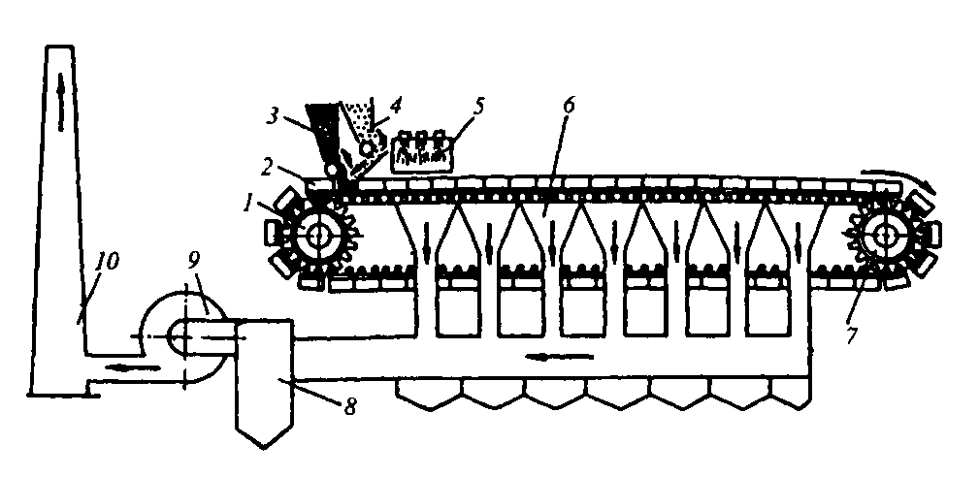
Рис 15 Схема агломераційної машини

Вона запобігає пробудженню шихти через щілини решітки та оберігає грати від перегріву. Потім живильником 4 завантажують шар шихти заввишки 250-350 мм. Далі шихта на стрічці, що рухається, потрапляє під запальний горн 5, який нагріває поверхню шихти по всій ширині до 1200-1300 °С, в результаті чого загоряється паливо. При подальшому русі стрічки за рахунок просасиваемого ексгаустером 9 зверху повітря шар горіння коксу і спікання агломерату переміщається вниз, а продукти згоряння через вакуумні камери надходять б в пиловловлювач 8 і далі викидаються в атмосферу через трубу 10.
Формування агломерату закінчується на горизонтальній ділянці руху стрічки; цей момент легко визначають по різкому падінню температури газів, що свідчить про закінчення горіння коксу. Готовий агломерат при огинанні стрічкою холостої зірочки 7 зсипається вниз. Він потрапляє у валкову дробарку гарячого дроблення і потім на гуркіти, де від подрібненого продукту відсівають гаряче повернення. Далі агломерат надходить на охолоджувач (пластинчастий конвеєр або круглий обертовий охолоджувач), де він протягом 40-60 хв охолоджується до 100 ° С повітрям, що просасається. Потім агломерат прямує на гуркіти холодного агломерату, де відокремлюється ліжко. Після цього придатний агломерат конвеєром транспортують у доменний цех, а дріб'язок у бункер повернення. Це повернення, так само як і гаряче, знову прямують на агломерацію. Вихід придатного агломерату (фракції крупністю > 5 мм) із шихти вбирається у 70—80 %.
Виробництво котунів. Розширення використання бідних руд і особливо прагнення до глибшого збагачення їх призвели до отримання тонкоподрібнених залізорудних концентратів (менше 0,07 мм), котрим виникла потреба знайти нові шляхи окускування. У зв'язку з цим почав розвиватися так званий процес обгортання або обгортування. Процес був випробуваний у нашій країні понад 30 років тому. Проте перші промислові установки було створено США лише 1945—1955 гг. Цей процес набуває особливого значення, коли фабрику окускування концентратів доводиться будувати не так на металургійному заводі. Пояснюється це тим, що котуни менше руйнуються при перевезенні, ніж агломерат, особливо офлюсований.
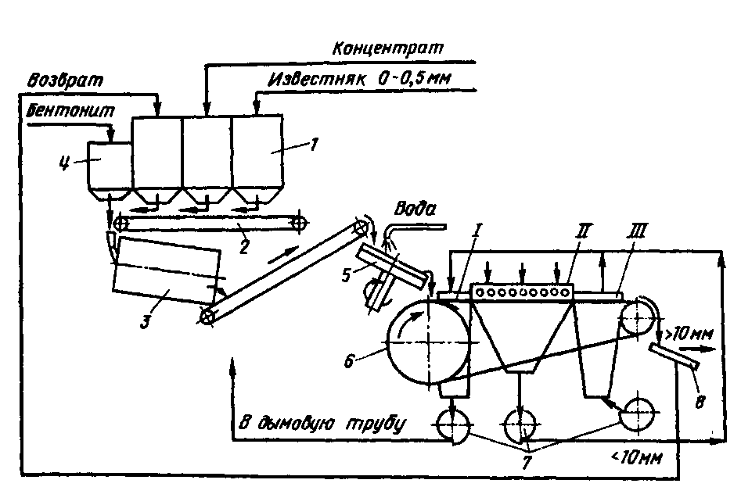
- - Сушіння; II - випал; III - охолодження; 1 - шихтові бункери; 2 - збірний конвеєр; 3 - змішувальний барабан; 4 - бункер для бентоніту; 5 - тарілчастий гранулятор; 6 - обпалювальна машина; 7 - вентилятори; 8 - гуркіт
Рис. 16. Схема виробництва котунів:

Процес виробництва котунів складається з двох стадій: а) отримання сирих (мокрих) котунів; б) зміцнення котунів (підсушування при 300-600 і випал при 1200-1350 ° С).
Схема виробництва котунів на сучасній фабриці показана на рис. 16. Вихідну шихту: повернення (некондиційні котуни), концентрат і у разі виробництва офлюсованих котунів вапняк завантажують в бункери 7, звідки вона за допомогою дозаторів видається на збірний транспортер 2 і надходить у змішувальний барабан 3. Після змішування шихта надходить по іншому транспортеру в окомкователь або так званий гранулятор 5. Для кращого оздоблення і забезпечення необхідної міцності до шихти додають свящучу речовину, зазвичай бентоніт (дрібнодисперсна глина) у кількості 0,5-1,5% і воду. У грануляторі при круговому русі шихта за допомогою сполучної речовини та води поступово перетворюється на гранули – грудки. При цьому з гранулятора розвантажуються тільки грудки, які досягли певного розміру (кульки діаметром 10-20 мм). На рис. 17 показаний тарілчастий гранулятор, що є одним із найпоширеніших. Часто застосовують барабанний гранулятор, іноді конусний. Тарільчасті гранулятори випускають діаметром 5,5—7,0 м, вони забезпечують продуктивність 125-150 т/год. Оптимальних умов обгортання досягають підбором кута нахилу тарелі (40-60 °) і частоти обертання (6-9 об/хв).

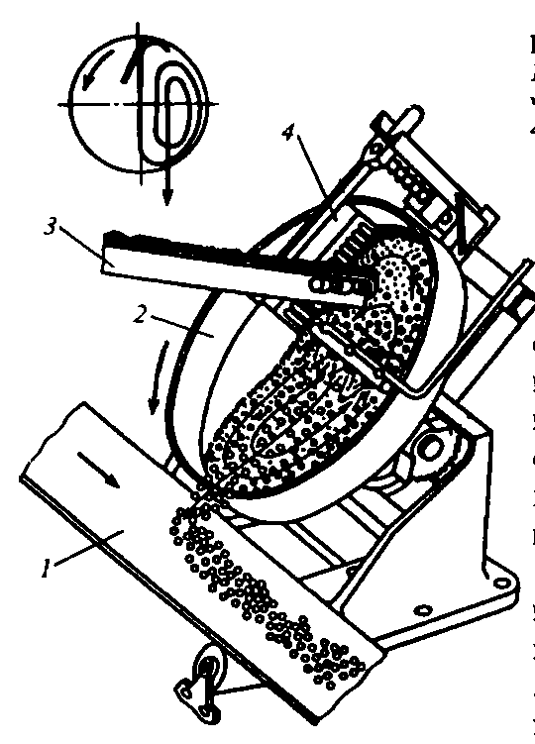
- Конвеєр прибирання котунів; 2 - чаша;
3 - конвеєр подачі шихти; 4 - скребки
Рис. 17. Тарілчастий окомкователь:

Сирі котуни після гранулятора 5 падають на випалювальну машину. Зазвичай застосовують стрічкову конвеєрну машину, подібну до агломераційної. Рідше застосовують для випалу котунів інші агрегати: шахтні печі, трубчасті печі, що обертаються, послідовно розташовані колосникові грати — трубчаста піч, що обертається.
У конвеєрних машин ширина палет становить 3-4 м, робоча площа спікання 100-500 м2 і продуктивність їх дорівнює 2500-9000 т/добу. Верх стрічки перекритий камерами відповідно до поділу на зони сушіння, випалу та охолодження. Зона випалення становить близько 50% загальної площі машини. У зоні сушіння котуни підігрівають до 250-400 °С газами, що надходять із зон випалу та охолодження. Циркуляція газів та видалення їх у димову трубу здійснюються вентиляторами. У зонах випалу котуни нагріваються до 1200-1350 ° С продуктами горіння газоподібного або рідкого (мазуту) палива, що просмоктуються через шар котунів на колосникових гратах машини. У зоні охолодження котуни охолоджуються примусово подається через колосникові грати повітрям. Охолоджені котуни розвантажуються на гуркіт. Фракцію > 5 мм відправляють доменної плавки, а фракція 0—5 мм є поверненням. Час перебування котунів у зоні випалу дорівнює 7-12 хв.
Витрата природного газу становить 21-45 кг/т котунів.
Основна мета випалу котунів зводиться до зміцнення їх настільки, щоб вони надалі витримували транспортування, перевантаження і доменну плавку без значних руйнувань. При цьому, на відміну від агломерації, не можна доводити процес до переходу значної частини шихти в рідкий стан. Якщо не обмежити верхню межу температури (1320-1350 ° С), то відбудеться оплавлення котунів і зварювання їх у великі брили. У той самий час зниження температури випалу нижче 1200—1250 °С призводить до зниження міцності котунів.
Зазвичай облямовують магнетитові концентрати. Основними фізико-хімічними процесами при випаленні є розкладання вапняку, окислення магнетиту, хімічні взаємодії з утворенням легкоплавких фаз, зміцнення котунів, видалення сірки.
При випаленні офлюсованих котунів йде розкладання вапняку СаСО3 з утворенням СаО і поглинанням тепла. Оскільки атмосфера в зоні випалу окисна, при температурах 900-1000 ° С йде окислення магнетиту до гематиту: 2Fe3O4 + 0,5О2 = 3Fe2O3. Зазвичай в котуні виявляється периферійна гематитова зона і центральна зона із залишками магнетиту. При температурах 1200-1350 °C являється рідка фаза з легкоплавких сполук, що утворюються в результаті хімічної взаємодії складових шихти; у неофлюсованих окатишах це сполуки з SiO2 і Fe2O3, в офлюсованих-ферити кальцію CaO-Fe2O3 і 2СаО • Fe2O3.
Зміцнення котунів (спікання частинок у міцну гранулу) відбувається переважно шляхом твердофазного (без участі рідкої фази) спікання та частково шляхом рідкофазного. Перше полягає в тому, що в результаті нагрівання поверхня частинок розм'якшується і в місцях контакту один з одним вони спікаються (зварюються). Твердофазне спікання починається при 800-900 ° С, спікають як гематит, так і магнетит. Рідкофазне спікання починається при температурах 1200-1350 ° С, коли, як зазначалося, з'являються ділянки рідкої фази. Вона змочує тверді частинки і затвердіння скріплює їх; при цьому в порівнянні з твердофазним спіканням підвищується міцність котунів, але дещо зменшується їх пористість. Оптимальна кількість рідкої фази становить 12-20%.
При випаленні сульфіди шихти (FеS2, FеS) окислюються, а газоподібний оксид SO2, що утворюється, виноситься газами; степень видалення сульфідної сірки з неофлюсованих котунів становить 95-99%. При додаванні вапняку в шихту ступінь десульфурації знижується, так як SO2 зв'язується з'єднання СаSO4. Готові неофлюсовані котуни містять < 0,003% S, офлюсовані 0,01-0,08% S.
Властивості котунів. У нашій країні виробляють неофлюсовані котуни і офлюсовані з основністю 0,4-1,25. Окатиші різних заводів містять, %: Fе 58-67; SiO₂ 3,3-12; СаО 0,1-4,8; Аl2О3 0,2-1,1; МgO 0,2-1,1; S 0,001-0,08; Р 0,007-0,01.
Крупність котунів повинна становити 5-18 мм, допускається вміст не більше 3% фракцій крупністю менше 5 мм.
Холодну міцність котунів визначають за величиною зусилля, необхідного для роздавлювання котуна, і результатам випробувань у барабані, що обертається, що проводяться як і при випробуванні міцності агломерату. Зусилля роздавлювання становить 1,5-2,5 кН на окатиш; барабанна проба (вихід фракції крупністю більше 5 мм) холодних котунів становить 82-97% при нормі не менше 95%.
Гарячу міцність (міцність при відновленні) визначають за величиною роздавлюючого зусилля відновленого до певної міри гарячого або охолодженого котуна, і по газопроникності і усадці шару, що відновлюється, котунів, що знаходяться під навантаженням. Встановлено, що гаряча міцність сильно знижується в міру відновлення котуна. Гаряча міцність зростає зі збільшенням щільності структури котуна, зокрема, при випаленні з отриманням певної кількості рідкої фази.
Відновність визначається питомою поверхнею доступних для газу-відновника пор і розміром окатишу. Найкраща відновність у котунів, обпалених при 1000-1150 °С з зміцненням за твердофазним механізмом і з пористою неоплавленою структурою. Але через малу міцність таких котунів випал ведуть при 1200-1350 °С. Поява при цих температурах рідкої фази та оплавлених ділянок в котуні дещо знижує відновність. Відновність падає в міру зростання діаметра котунів і особливо різко при діаметрі більше 16-18 мм.
У порівнянні з агломератом виробництво котунів характеризується меншим відсіванням дрібниці, додатковою витратою палива; у котунів вище вміст заліза і нижче основність, а собівартість їх виробництва приблизно однакова. Основною перевагою котунів є більш висока холодна міцність, що дозволяє транспортувати їх на великі відстані; проте їх гаряча міцність нижча, і вміст дрібниці в шахті печі при проплавленні агломерату і котунів вирівнюється.
Металізовані котуни. Останнім часом у доменному виробництві випробувані металізовані котуни, в яких частина оксидів заліза відновлена ​​до заліза. Підвищення ступеня металізації котунів на кожні 10% забезпечують зниження витрати коксу на 4,5-6% і збільшення продуктивності доменної печі на 5-7%. На металізацію витрачається палива більше, ніж коксу на відновлення заліза в доменній печі, але це дешевше і менш дефіцитне паливо, ніж кокс (вугілля, природний газ).

5. Паливо
Основним паливом доменної плавки є кокс — кусковий пористий матеріал із спеченої вуглецевої (83—88 % С) маси, що виходить при прожарюванні кам'яного вугілля без доступу повітря. Внаслідок своєї міцності, термостійкості (здатності не розтріскуватися) та здатності не спікатися кокс зберігає форму шматків по всьому шляху руху шихти від колошника до горна. Завдяки цьому кокс розпушує стовп шихти в печі, забезпечуючи необхідну газопроникність. У нижній частині печі (у заплечиках і горні) тільки кокс залишається в твердому стані, утворюючи як би рухливу дренажну решітку (коксову насадку), через яку в горн стікають рідкі продукти плавки, а вгору проходять гази.
Природні тверді види палива не придатні для доменної плавки внаслідок низької термостійкості та через схильність до спекаемости, тому кокс може бути замінений іншим паливом; можлива лише часткова заміна коксу газоподібним, рідким та пилокутним паливом.
Як паливо кокс, згоряючи біля фурм, забезпечує доменну піч теплом, необхідним для нагрівання та розплавлення шихти.
Виробництво коксу. Кокс отримують сухою перегонкою (нагріванням до 1100 ° С без доступу повітря) кам'яного вугілля, що коксується, в коксових печах, що являють собою камери з динасової цегли висотою 5-7, довжиною 15-17 і шириною 0,4-0,45 м; їх об'єм становить 30-42 м3. У камеру об'ємом 30 м3 завантажують 22 т шихти. Плоскі камери об'єднані в коксові батареї (рис. 18) по 60-80 паралельно розташованих камер. З торців кожна камера герметично зачинена знімними дверима, а у склепіння камер є 3-4 люки для завантаження шихти з бункерів завантажувального вагона 11. Продуктивність батареї досягає 2000т/добу.
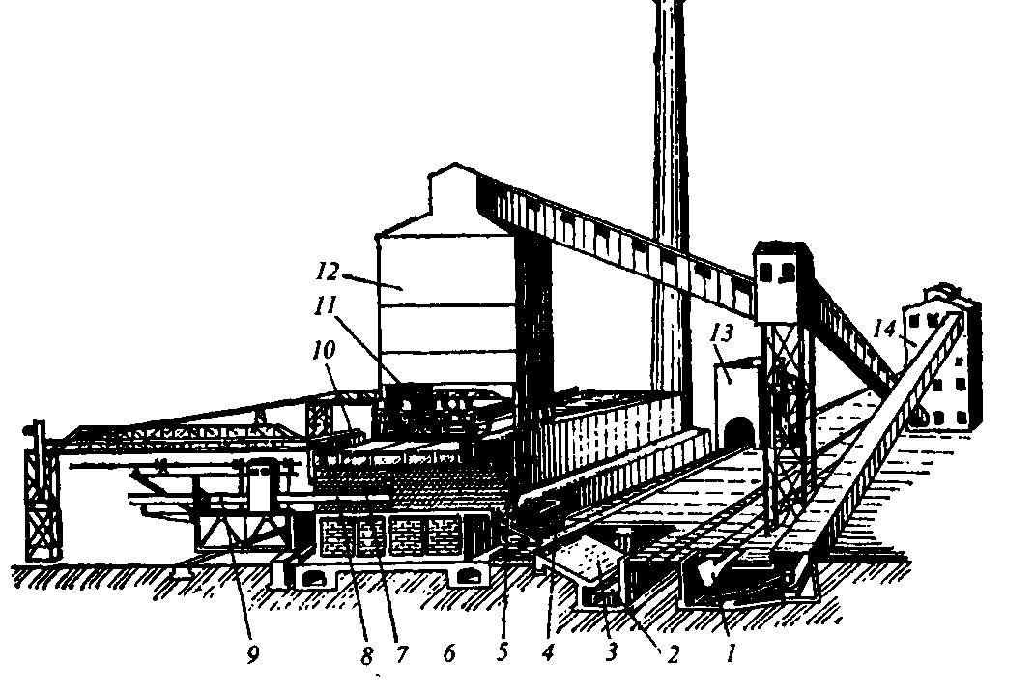
1 - приймальний бункер для сирого кам'яного вугілля; 2 - конвеєр; 3 - рампа вивантаження охолодженого коксу; 4 - тушильний вагон; 5 - кокс; 6 - регенератори; 7 - камера коксування; 8 — штанга коксовиштовхувального; 9 - коксовиштовхувач; 10 - відведення коксового газу; 11 - завантажувальний вагон; 12 - розподільна вежа; 13 - тушильна вежа; 14 - відділення для дроблення та змішування вугілля
Мал. 18. Загальний вигляд коксової батареї:

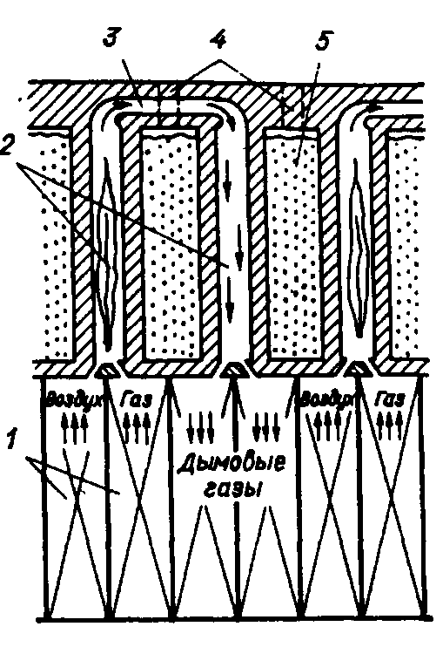
1 - регенератори; 2 - вертикали, що обігріваються; 3 - обвідний канал; 4 - отвори для завантаження шихти; 5 - камера коксування
Рис. 19. Схематичний розріз коксової батареї

Коксові печі опалюють доменними та коксовими газами, що спалюються в простінках між камерами — у вертикалах (рис. 19). Для отримання у вертикалах високої температури полум'я (1400 °С) повітря та доменний газ перед подачею у вертикали нагрівають у регенераторах 7. Під кожним вертикалом розташовано по два регенератори (камери), які заповнені решітчастою кладкою з вогнетривкої цегли. У кожну пару регенераторів по черзі з інтервалом в 20-30 хв то направляють з вертикалів гарячі димові гази, що нагрівають насадку, холодні повітря і доменний газ (роздільно), які нагріваються, охолоджуючи насадку. З регенераторів нагріті повітря та доменний газ надходять у вертикали, а димові гази через борова йдуть у трубу.
Для коксування застосовують коксові, паровично-жирні, паровісно-спека і газове вугілля. Попередньо вугілля дроблять і збагачують зниження зольності. Далі складають шихту, змішуючи різне вугілля у необхідному співвідношенні. Потім шихту піддають остаточному дробленню та помелу і направляють у розподільну вежу (рис. 18, поз. 72). У шихті повинні бути фракції розміром менше 3 мм, оскільки це сприяє отриманню коксу з меншою кількістю тріщин.
Коксування завантаженої в камеру порції шихти триває 14,5-16 год. У процесі нагрівання при температурах 350-500 °С відбувається розм'якшення і плавлення вугілля і починається сильне виділення летких речовин, які спучують масу і роблять її пористою. При 500-600 °С маса інтенсивно розкладається із виділенням летких; у міру їх виділення в масі зростає вміст вуглецю, збільшується в'язкість маси і вона твердне, переходячи в напівкокс. При подальшому нагріванні до 1100 °С виділяються всі леткі, і аморфний вуглець перетворюється на кристалічний графіт, що має високу твердість і міцність. Коксовий пиріг, відкривши торцеві двері камери, виштовхують (рис. 18) за допомогою штанги 8 коксовиштовхувача 9 тушильний вагон 4, що доставляє кокс у вежу 13, де його заливають водою, або на установку сухого гасіння, де кокс охолоджують потоком азот. Після водяного гасіння кокс з вагона гасіння через рампу 3 вивантажують на конвеєр 2, що доставляє кокс в доменний цех. Сухе гасіння, що впроваджується останніми роками, краще з наступних причин: а) зменшується розтріскування коксу, тобто. його
втрати ст. вигляді дрібниці; б) знижується вологість коксу (0,5-1,0% замість 2-5% при гасінні водою); в) тепло нагрітого азоту використовується для вироблення пари, а при гасінні водою безповоротно втрачається.
Легкі, що виділяються з коксової печі ("брудний коксовий газ" в кількості 300-320 м3 т/шихти) направляють в хімічні цехи, де з них витягують смоли, аміак і бензол, з яких при подальшій переробці отримують до 500 інших цінних продуктів (лаки, фарби, розчин. Після хімічних цехів очищений коксовий газ містить %: 56-60 Н2; 23-26 СН4; 2-4 СH4; 5-7 СО; 2-3 СO2; 3-7 N2. Його теплота згоряння становить 16,8-18,4 МДж/м3. Газ використовують як паливо на металургійному заводі.
Властивості коксу. Кокс містить 83-88% вуглецю; 8-13% золи; 0,7-1,5% летких; 0,5-5% вологи; 0,4-1,8% сірки; 0,02-0,05% фосфору. Кокс гарної якості світло-сірого кольору і при ударі шматка об шматок видає легкий дзвін. Питома кількість тепла при згорянні коксу 28000-31500 кДж/кг. Поряд з високою теплотою згоряння кокс як доменне паливо має мати певний комплекс властивостей, ці основні властивості такі:
- Висока міцність, щоб кокс не був роздавлений стовпом вищележачої шихти в печі і не стирається під час руху від колошника до фурм, а також висока термостійкість, щоб він не розтріскувався при нагріванні. У разі подрібнення в печі коксу сильно знижується газопроникність шихти. Міцність коксу визначають у барабані діаметром 1м і довжиною 1 м, на внутрішній поверхні якого по всій довжині приварені чотири кутові профілі. Для стирання беруть 50 кг коксу. Барабан обертається із частотою 25 об/хв протягом 4 хв. Потім кокс розсіюють на ситі. Показниками міцності коксу служать величини виходу класу понад 40 мм (показник М40) та менше 10 мм (показник М10), виражені у відсотках. Величина М40 повинна становити 72-82, а М10 8,5-10%;
- малий вміст золи, основними складовими якої є SiO2 та Аl2О3. Для їх ошлакування необхідно збільшувати витрати флюсу, що збільшує кількість шлаку. Збільшення зольності коксу на 1% спричиняє зниження продуктивності печі на 1,3% та збільшення витрати коксу на 1,3%. Зола також знижує міцність коксу;
- неспікання в умовах доменного процесу;
- певний розмір шматків - від 25 до 60 мм; завантажувати в піч дрібніший кокс неприпустимо, тому що при цьому погіршується газопроникність шихти;
- малий вміст шкідливих домішок сірки та фосфору. Зміст фосфору в коксі невеликий - < 0,05%. Для перекладу при плавці сірки, що надходить з коксом, в шлак необхідно збільшувати витрату флюсу, що веде до зниження продуктивності печі і збільшення витрати коксу. Кількість сірки в коксі визначається її вмістом у вихідному куті; кокс із ковальського, печорського, карагандинського вугілля містить 0,4—0,7% сірки, кокс із донецького вугілля 1,4—1,8 %;
- мале і, що особливо важливо, постійний вміст вологи. Коливання кількості вологи, що не враховуються, у зважуваному коксі при його дозуванні призводять до того, що дійсна кількість коксу, що поступає в піч, буде відрізнятися від розрахункового, а це порушує заданий тепловий режим роботи печі. При сухому гасінні вологість коксу становить 0,4-1%, при гасінні водою 2-5%;
- висока пористість, завдяки чому досягається висока швидкість згоряння коксу. Зазвичай пористість коксу в межах 37-53%.
Інші види палива. Кокс є дорогим і дефіцитним матеріалом, оскільки запаси коксівного вугілля в багатьох країнах невеликі.
У зв'язку з цим в останні роки при доменній плавці частину коксу замінюють природним газом, мазутом або пилоподібним паливом. Природний газ містить 90-98% вуглеводнів (головним чином, СН4 і С2Нб) та невелику кількість азоту (близько 1%)
Мазут є важким залишком прямої перегонки і крекінгу нафти. Горюча маса мазуту містить 84-88% С, 10-12% Н2) 0,3-0,5% O2 і 0,5-4% S. Як пилоподібне паливо зазвичай використовують мелене кам'яне вугілля.

